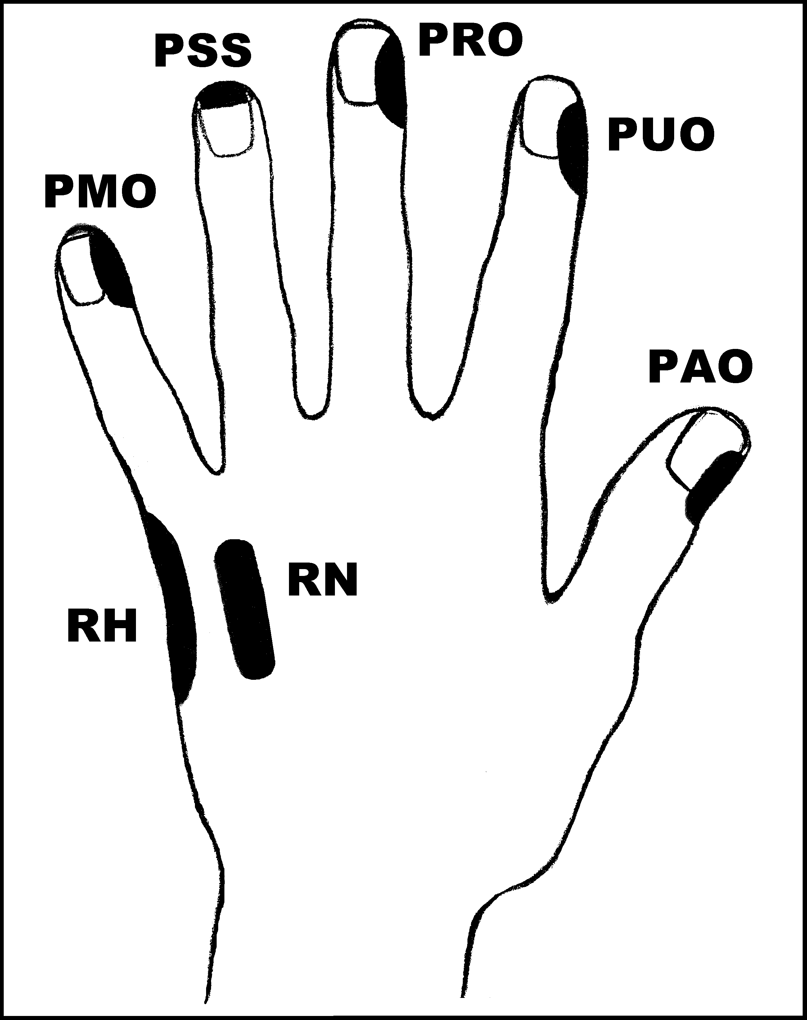
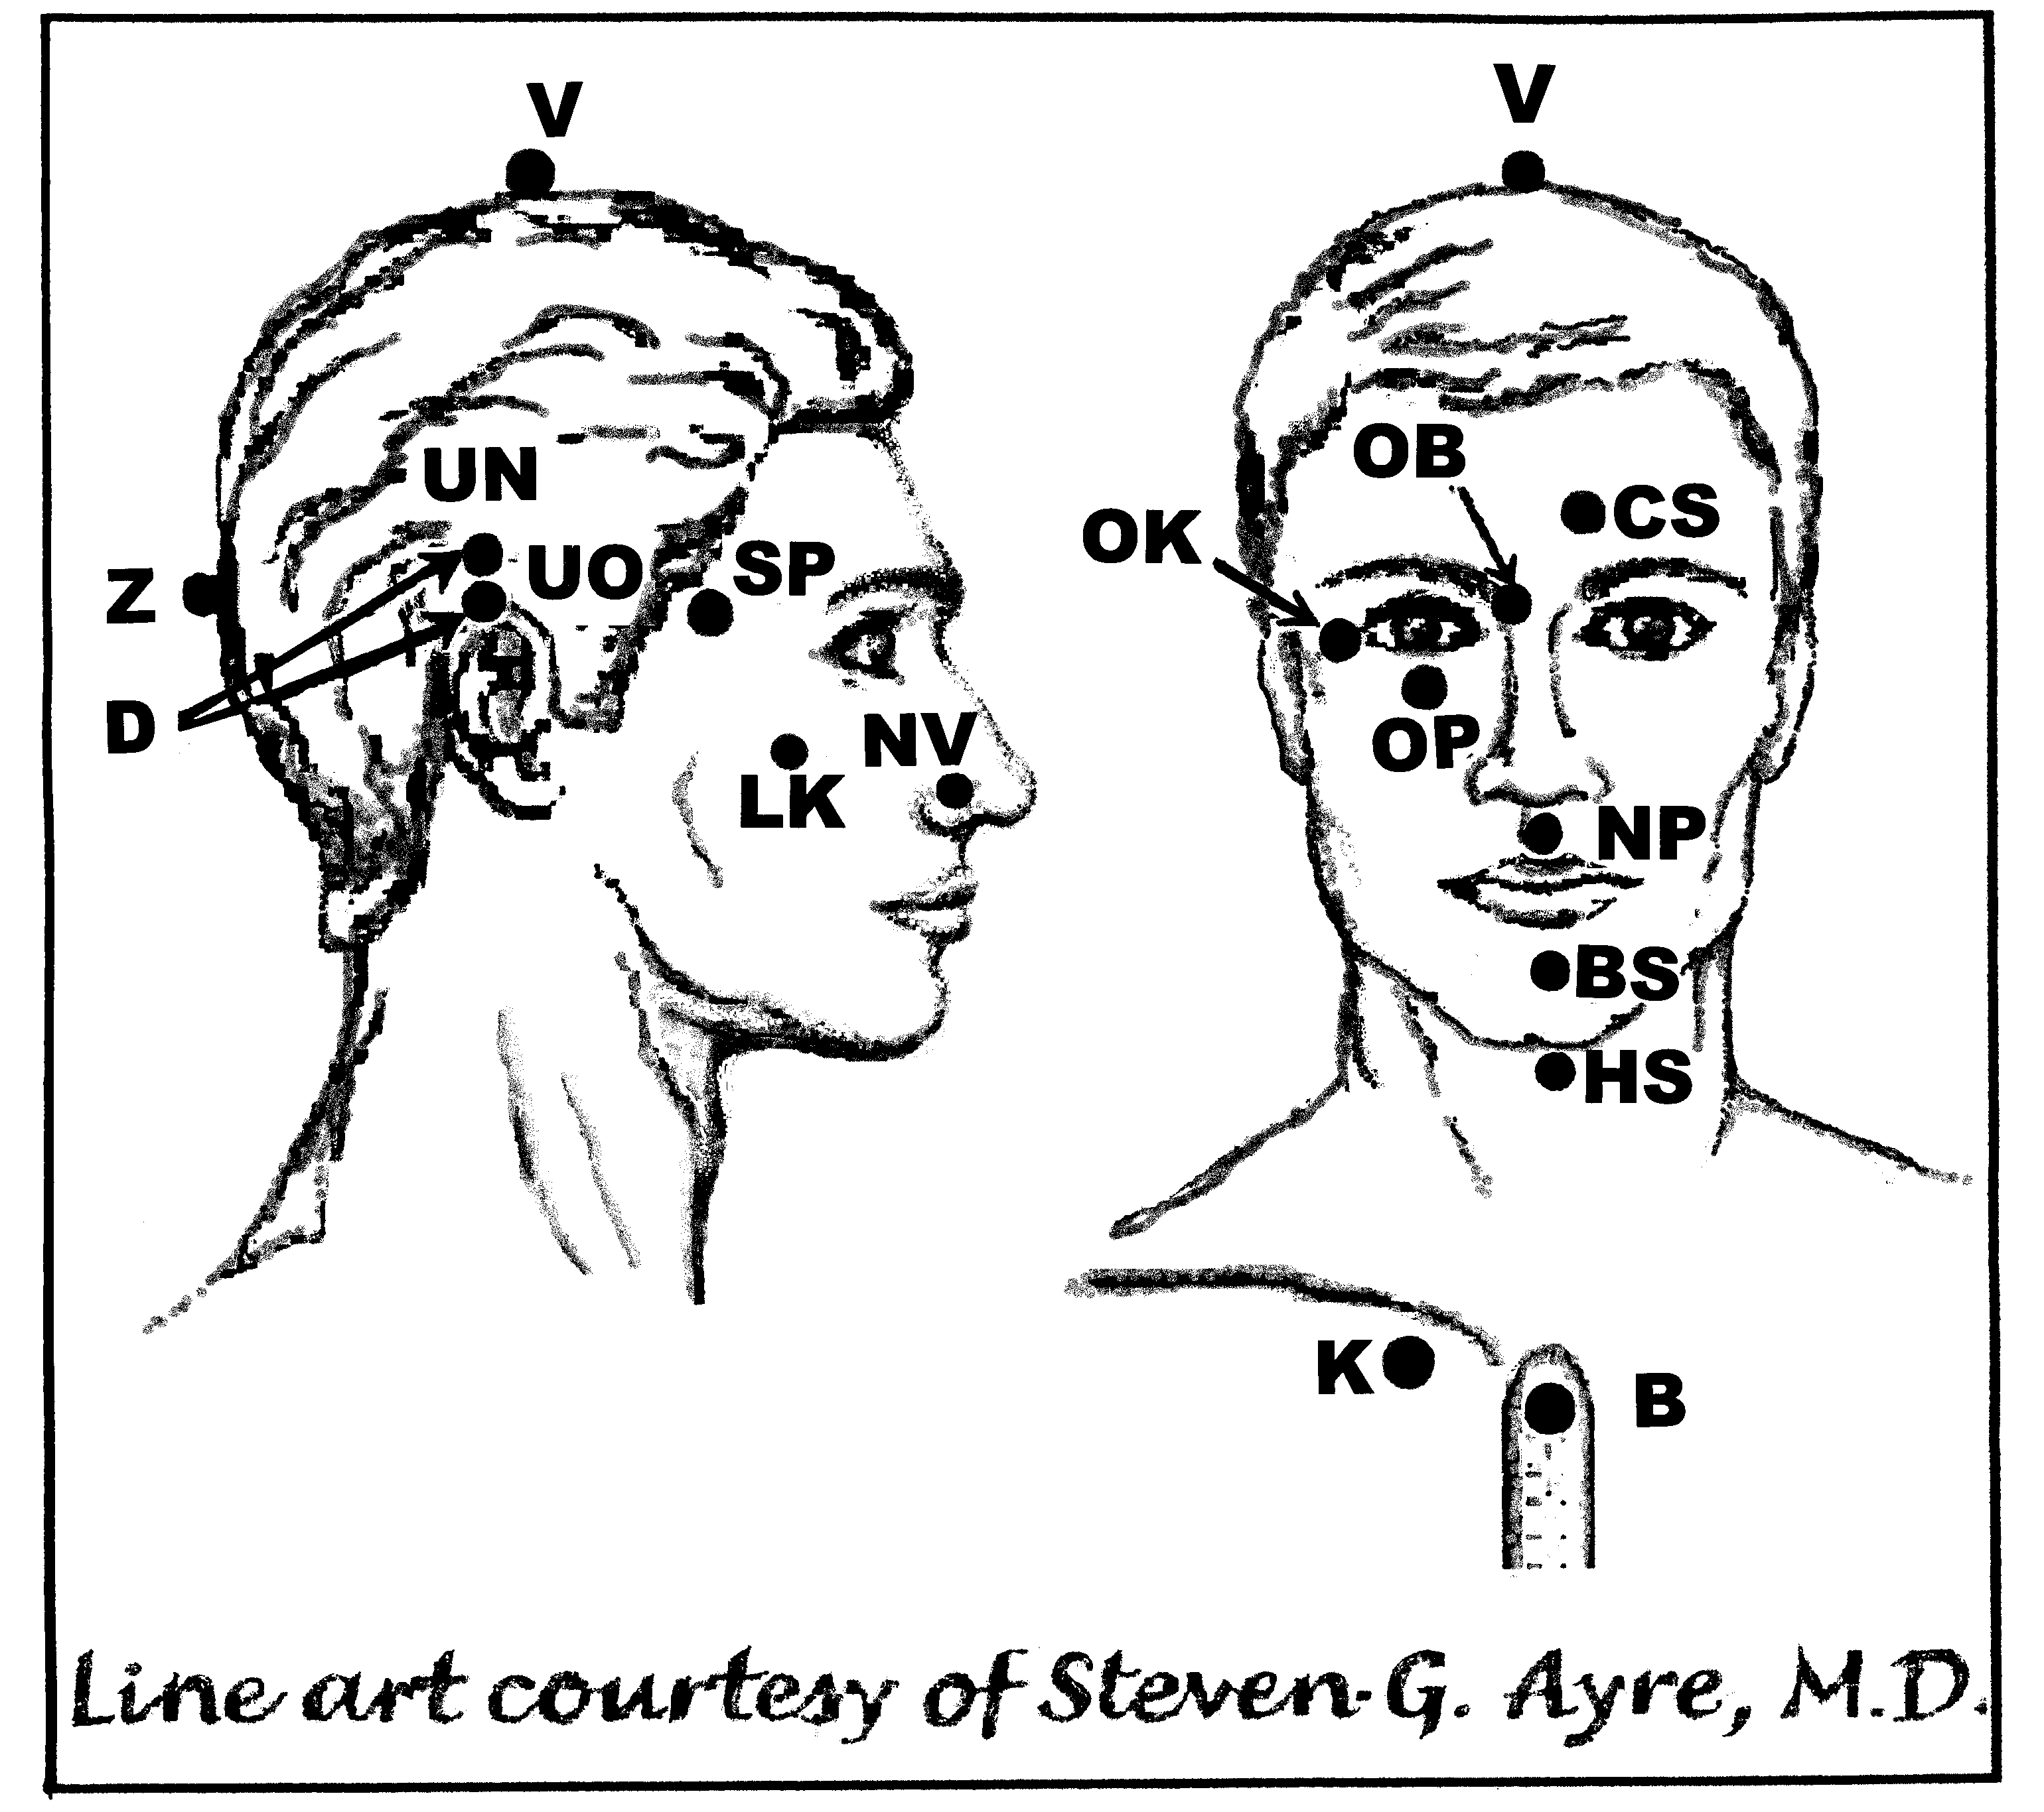
Ledviny - zánět ledvin (Nefritida)

Nejvhodnější doba k aplikaci: 1 (rozednění – 12h nebo po západu slunce do 2h ráno)UrV-100 BN, ŽN

Poklepejte všechny předpisy minimálně 1x denně 4 dny.
Použijte pouze jednu z následujících dvou možností: Poklepávejte buď:
BS a NP 10x, RN 150x a všechny ostatní body 40x, nebo
BS a NP 15x, RN 225x a všechny ostatní body 60x

Předrecepty:

PMO, RH, PMO, D, CS, V, OK, OB, OP, K
D, PMO, PRO, PUO, RH, PAO, B, K
PUO, PMO, RH, PAO, CS, D, UN, UO, BS, NP, K
B, OP, NV, CS

Předpis na Ledviny - zánět ledvin

čep: OK, OP, V, Z, V, D, UO, K
os: OP, Z, CS, D, RN, K

